OBJAVA ZA MEDIJE

VELEPOSLANICA FRANCUSKE MICHELE BOCCOZ POSJETILA HRVATSKU AKADEMIJU ZNANOSTI I UMJETNOSTI

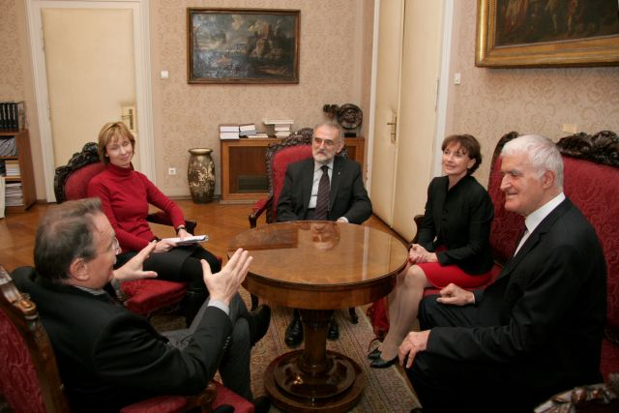

Zagreb, 5. veljače – Predsjednik Hrvatske akademije znanosti i umjetnosti akademik Zvonko Kusić primio je u četvrtak 5. veljače u palači HAZU francusku veleposlanicu Michele Boccoz. Tema razgovora bila je suradnja između Akademije i francuskog veleposlanstva, a razgovaralo se i o sudjelovanju HAZU u programu Festivala francuske kulture u Hrvatskoj koji će se pod nazivom Rendez-vous održavati tijekom 2015. u Zagrebu i drugim hrvatskim gradovima. Na sastanku su bili i potpredsjednik HAZU akademik Velimir Neidhardt i glavni tajnik akademik Pavao Rudan te savjetnica za znanstvenu i sveučilišnu suradnju francuskog veleposlanstva Jasna Bas.

Marijan Lipovac
Ured za odnose s javnošću i medije HAZU

